**Wycieczka kl. VIII do Nadlesnictwa Opole   
5-6 maja 2022r.**



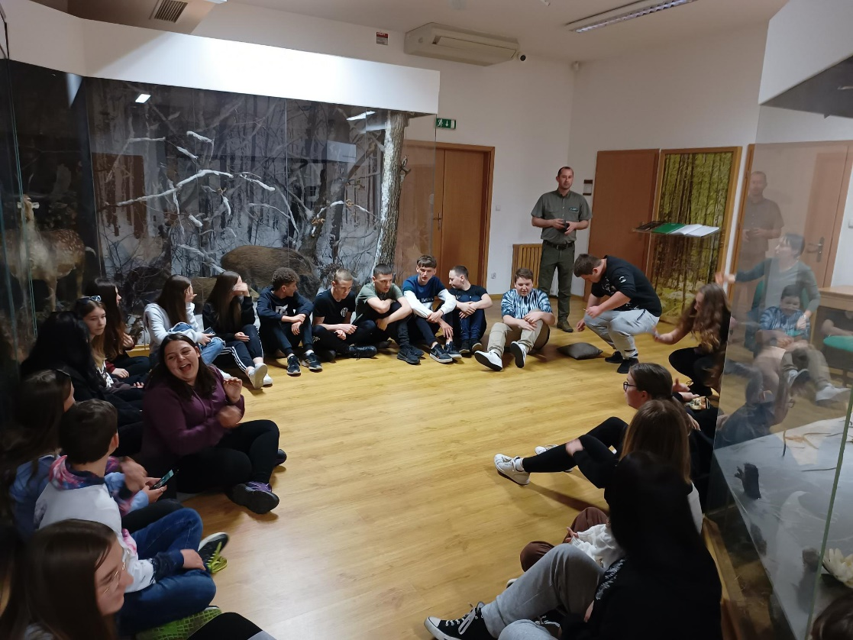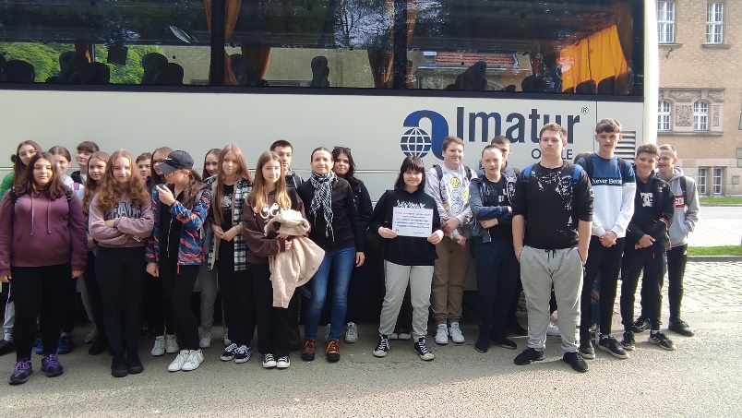***8a, 8b 8c, 8d***

